27 iulie 2017
RAPORT ZILNIC

Calificativ:  NEUTRU | În faţa ta | Digi24–23:00
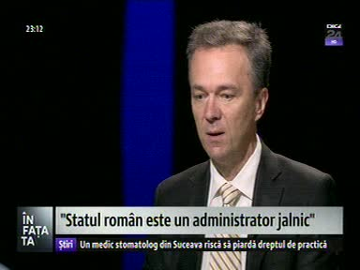 | În cadrul emisiunii „În faţa ta”, de pe postul Digi24, avându-l ca invitat pe Radu Crăciun, şef BCR pensii, s-au discutat următoarele subiecte:  - Radu Crăciun este de părere că Fondul Naţional de Investiţii este o foarte mare ceaţă şi că nu se ştie ce se va întâmpla cu el şi că în creionarea lui nu au fost implicate persoane cu experienţă în administrarea fondurilor de investiţii.  - Acesta mai spune că nu există o misiune foarte clară a acestui fond. Acesta mai spune că statul român nu are un caz de succes a unei companii de stat cu care să se laude. În plus, acesta susţine că Hidroelectrica, companie care ar trebui inclusă în acest fond, a ajuns în insolvenţă, chiar dacă înainte era o companie foarte profitabilă, din acest motiv nefiind privatizată. Astfel, dintr-o companie foarte profitabilă a ajuns să fie în insolvenţă.  - Radu Crăciun este de părere că atâta timp cât vom continua să credem că statul român este capabil să administreze cu succes ceva vom suferi în continuare multe deziluzii.

Calificativ:  NEUTRU | Digitalizarea, următorul pas în energie | RomâniaTV-21:33  2min 51s
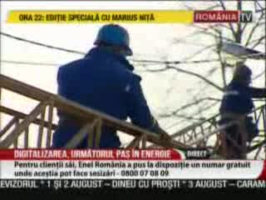 | Temperaturile extreme şi furtunile puternice solicită intens reţelele de alimentare cu energie electrică, astfel că Enel a reuşit cu investiţii consistente să evite multitudinea de avarii din anii precedenţi şi chiar să reducă timpii de reacţie şi remediere în cazul acestor situaţii.

Calificativ:  NEUTRU | - | Radio România -22:02  1min 17s
Furnizorii de energie din România susţin că este nevoie de o plafonare a preţurilor pe care le consideră ca fiind prea mari şi cer ANRE să intervină, însă ANRE precum şi OPCOM spun că tarifele sunt corecte şi că piaţa reacţionează normal. Directorul general OPCOM, Victor Ionescu, este de părere că propunerile furnitorilor de energie sunt năstruşnice.

